Правительство РФ уточнило условия предоставление субсидии МСП и СОНКО
03.11.2021
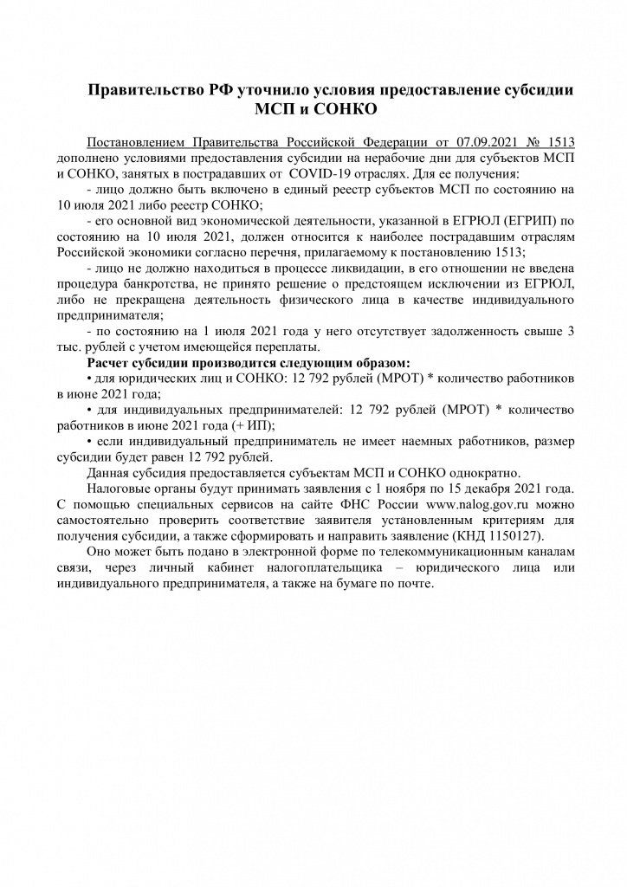

Адрес страницы: http://tushino-juzhnoe.mos.ru/service-area/ifns-russia/detail/10372131.html
Управа района Южное Тушино города Москвы

